江苏省仪征中学2019—2020学年度第二学期高一化学学科导学单
专题3 有机化合物的获得与应用
第一单元 化石燃料与有机化合物
第1课时 天然气的应用---甲烷
高一化学备课组 授课时间： 5、15
【自主学习】
一、甲烷
1、烃：仅含有________________的有机物。
2、存在和用途
(1)存在：甲烷是________、________、油田气和煤矿坑道气的主要成分。
(2)用途：天然气是一种________、________、________的清洁能源，也是一种重要的
____________。
3、组成与结构
(1)表示方法
化学式 | 电子式 | 结构式 | 分子结构示意图 | 球棍模型 | 比例模型
 |  |  | 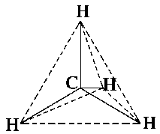 | 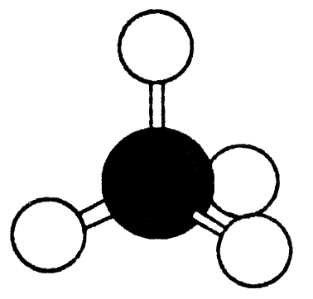 | 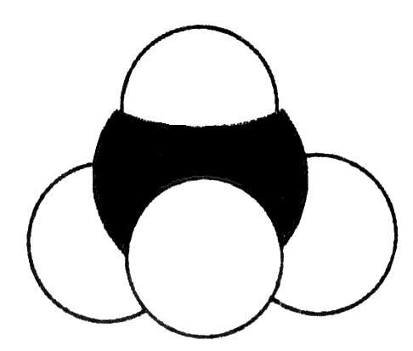
(2)结构特点
甲烷分子是以________为中心，________为顶点的________结构，其中C—H键的
________和________相同。
4、物理性质
颜色 | 状态 | 气味 | 密度(与空气相比) | 水溶性
5、化学性质
通常状况下，甲烷比较稳定，与________等强氧化剂不反应，与________、________也
不反应。但在特定的条件下，甲烷也能发生某些反应。
(1)氧化反应
纯净的甲烷在空气中安静的燃烧，火焰呈________，放出大量的热，反应的化学方程式
为________________________________________。
(2)取代反应
①取代反应：有机化合物分子里的某些____________被其他________________所代替的
反应。
②甲烷与氯气的取代反应
实验操作 | 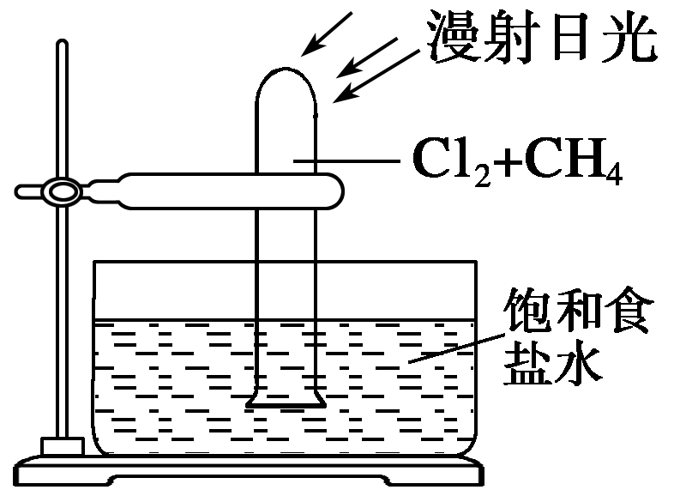
实验现象 | a.气体颜色________，最后________  b.试管内壁有________出现  c.试管内液面逐渐________  d.试管中有少量白雾
有关化学方程式 | CH₄＋Cl₂――→CH₃Cl＋HCl；
有关化学方程式 | CH₃Cl＋Cl₂――→CH₂Cl₂＋HCl；
有关化学方程式 | CH₂Cl₂＋Cl₂――→CHCl₃＋HCl；
有关化学方程式 | CHCl₃＋Cl₂――→CCl₄＋HCl
③取代产物
水溶性：甲烷的四种氯代产物均________。
状态：常温下除________是气体，其余三种均为________。
【重难点化解】
取代反应和置换反应的区别。
类  别  实  例  区  别 | 取代反应 | 置换反应
 | 甲烷与氯气的反应 | Zn＋H₂SO₄=== ZnSO₄＋H₂↑
定义
参与物质
反应条件 | 反应受________、________、______的影响 | 水溶液中置换遵循________的原则
反应中
电子得失
【达标检测】
1．烃是( )
A．含有碳、氢元素的有机物
B．含有碳元素的化合物
C．仅由碳、氢两种元素组成的有机物
D．完全燃烧只生成二氧化碳和水的化合物
2．下列物质属于烃类的是( )
A．C₆H₆ B．H₂CO₃
C．C₂H₄O D．CHCl₃
3．如图是CH₄、CCl₄、CH₃Cl的分子球棍模型图。下列说法正确的是( )
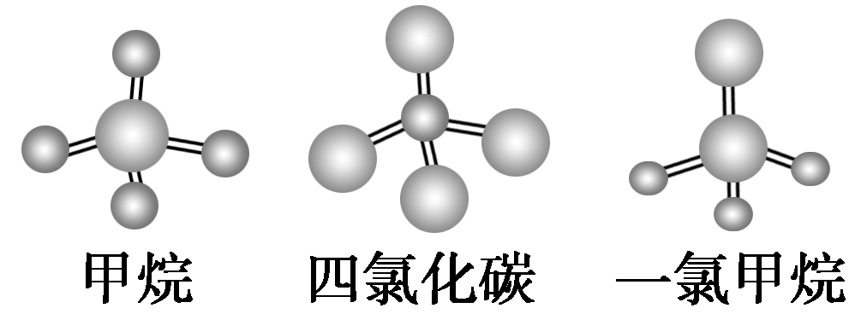
A．CH₄、CCl₄和CH₃Cl都是正四面体结构
B．CH₄、CCl₄都是正四面体结构
C．CH₄和CCl₄中的化学键完全相同
D．CH₄、CCl₄的结构相同，性质也相同
4．下列事实中能证明甲烷分子是以碳原子为中心的正四面体结构的是( )
A．CH₃Cl只代表一种物质
B．CH₂Cl₂只代表一种物质
C．CHCl₃只代表一种物质
D．CCl₄只代表一种物质
5．下列叙述中错误的是( )
A．点燃甲烷不必事先进行验纯
B．甲烷燃烧放出大量的热，所以是一种很好的气体燃料
C．煤矿的矿井要注意通风和严禁烟火，以防爆炸事故的发生
D．点燃甲烷不一定会爆炸
6．在光照条件下，将等物质的量的甲烷和氯气混合充分反应后，得到产物的物质的量最多的是( )
A．CH₃Cl B．CHCl₃ C．CCl₄ D．HCl
7．下列反应属于取代反应的是( )
A．CH₄＋2O₂――→CO₂＋2H₂O
B．NaOH＋HCl===NaCl＋H₂O
C．CH₂===CH₂＋H₂――→CH₃—CH₃
D．CH₃CH₂—Br＋H₂O――→CH₃CH₂—OH＋HBr
8．1 mol CH₄与Cl₂发生取代反应，待反应完全后，测得四种有机取代物的物质的量相等，则消耗的Cl₂为( )
A．0.5 mol B．2 mol
C．2.5 mol D．4 mol

【拓展提升】
9．如图所示，某气体X可能由H₂、CO、CH₄中的一种或几种组成，将X气体点燃，将燃烧后的气体通过A、B两个洗气瓶。试根据实验现象回答下列问题：
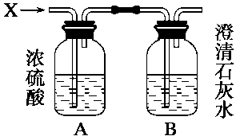
(1)若A洗气瓶的质量增加，B洗气瓶的质量不变，则X气体是____________。
(2)若A洗气瓶的质量不变，B洗气瓶的质量增加，则X气体是____________。
(3)若A、B两个洗气瓶的质量都增加，则X气体可能是__________。
10.
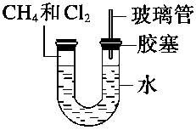
如图所示，U形管的左端被水和胶塞封闭有甲烷和氯气(体积比为1∶4)的混合气体，假定氯气在水中的溶解度可以忽略。将封闭有甲烷和氯气的混合气体的装置放置在有光亮的地方，让混合气体缓慢地反应一段时间。
(1)假设甲烷与氯气反应充分，且只产生一种有机物，请写出化学方程式：_______。
(2)若题目中甲烷与氯气的体积比为1∶1，则得到的产物为________。
A．CH₃Cl HCl
B．CCl₄ HCl
C．CH₃Cl CH₂Cl₂
D．CH₃Cl CH₂Cl₂ CHCl₃ CCl₄ HCl
(3)经过几个小时的反应后，U形管右端的水柱变化是________。
A．升高 B．降低
C．不变 D．无法确定
(4)若水中含有Na₂SiO₃，则在U形管左端会观察到______________________________。
(5)右端玻璃管的作用是_________________________________________________。

【反思感悟】：

